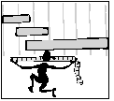
MATEMÀTIQUES MESURES
Nom: _____________________ Data: ______________
MESURES DE LONGITUD

- Per a començar:
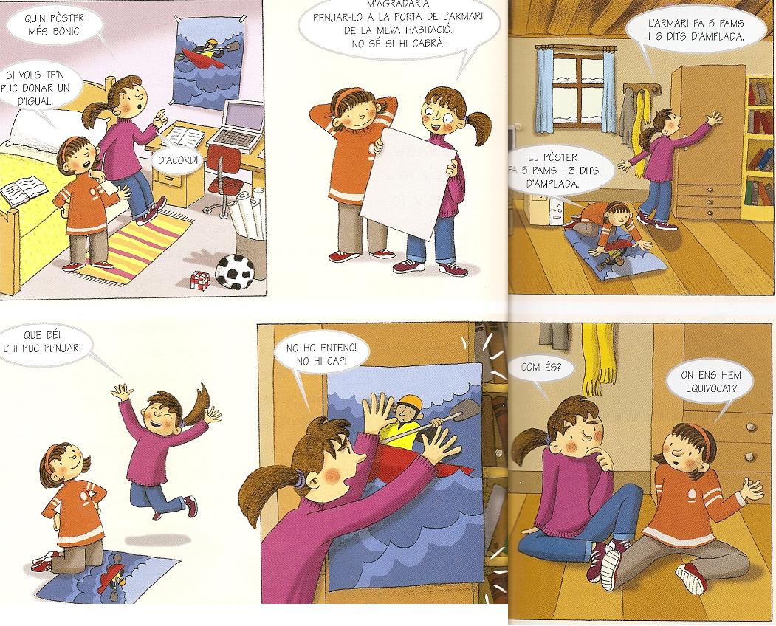

- Creus que s’han equivocat? ____________ Per què? ______________________
________________________________________________________________
- Podem mesurar amb parts del nostre cos? ______________________________
- Com s’anomenen aquestes mesures? __________________________________
- Què vol dir mesures antropomètriques? ________________________________
________________________________________________________________
- Anem a fer una pràctica. Mesura amb pams l’amplada de la taula: ___________
Posem amb comú les teves dades amb la resta de la classe. Quin problema hi
ha? _____________________________________________________________
- Quines unitats coneixes per a mesurar longituds? ________________________
________________________________________________________________
- Quines eines coneixes per mesurar longituds? ___________________________
________________________________________________________________

